COLOMBELLA e i suoi percorsi
note sui toponimi

(da: A. Vinti & G. Tomassoli, Storia di Colombella, Morlacchi Editore, 2012)

Nel 2012 i colombellesi Alessandro Vinti e Giuliani Tomassoli pubblicarono un tomo di oltre 400 pagine sulla Storia di Colombella. Penso che ancora si possa trovare nelle librerie, e comunque alla Morlacchi in città, in quanto fu edito proprio dalla Morlacchi Editore.
Suddiviso in numerosi capitoli e ancor più paragrafi, il libro parla di storia e geografia, di geologia e di natura, di arte e di cultura, di lavori e di luoghi, di toponomastica, del paesaggio, di leggende e di tradizioni, di vita sociale…

“Colombella, un paese ad est di Perugia, lungo la Via Eugubina, strada che sin dall’antichità preromana metteva in comunicazione l’etrusca Perugia con l’umbra Gubbio, e che dall’età romana permetteva – come permette ancor oggi – di raggiungere da Perugia la Via Flaminia in direzione di Fano. A questa importante via di comunicazione Calombella deve la sua origine, così come ha dovuto il suo sviluppo. Il suo stesso nome pare legato alla sua collocazione lungo un’arteria stradale: Colombella, dal latino columella, cioè colonnetta, cippo stradale per segnalare le distanze, trasformatosi nella forma attuale a causa di un fenomeno di ipercorrettismo tipico del territorio perugino. … … …”.
“Nel corso dei secoli il nome del nostro paese ha subito diverse trasformazioni legate alla inevitabile evoluzione della lingua: Columella, Columelle, Colomella, Colommella, Collomella fino al definitivo Colombella che venne usato a partire dal 1741 dal parroco don Mario Cavalletti…
Lo storico Felice Ciatti ne spiega l’etimologia come derivante da Columella, ossia piccola colonna eretta a memoria di qualche singolare impresa.
Le prime diciture documentate, come già ricordato, risalgono al 1097 e al 1163 quando vengono indicati rispettivamente i nomi di Columela e Colummella, poi, per circa sette secoli, si assiste ad una ‘oscillazione’ tra le varianti sopra elencate, nulla che riconduca al nome del volatile al quale Colombella sembra riferirsi con certezza. Pertanto riteniamo che l’odierna denominazione sia legata esclusivamente ad una storpiatura del nome Colommella, con progressiva sostituzione della doppia m ad opera del diagramma mb che ne facilitava anche la pronuncia.
Resta da chiarire il mistero su quale sia stato il significato di Columela, Columella, Colummella.
Alcune curiosità storiche, anatomiche, nobiliari e geografiche.
Lucio Giunio Moderato Columella, originario della penisola iberica, era uno scrittore latino autore di un importante trattato sull’agricoltura, vissuto nel I secolo d. C., che possedeva anche alcune fattorie nell’Italia centrale.
La columella è quel sottile segmento di cartilagine rivestito di cute che separa le due narici; è un ossicino presente all’interno dell’orecchio; e anche l’asse centrale della conchiglia.
Lo stemma nobiliare della famiglia perugina dei Colombella, residente a Porta S. Angelo, era rappresentato da una torre con colombe.

COLLE MARTINO

Colle Martino o Col Martino o Colmartino (forse anche Col Martino del Monte) è uno dei vocaboli più antichi della zona, posto a 325 m s. l. m. La casa, ormai fatiscente e assediata dalla fitta vegetazione, è posta lungo la vecchia strada che porta a Montelabate.
Nei catasti trecenteschi viene menzionato come Colle de Martino, Collemartino, I cogli de Martino e anche le Coglie de Martino sive le Coste de S. Giovagne (nelle vicinanze, più a valle, verso il borgo, vi era infatti il monastero di San Giovanni, posto nel vocabolo omonimo).
Il toponimo deriverebbe dal nome proprio Martino, forse uno degli antichi proprietari, oppure un personaggio di spicco come tal Martinello di Bernardo Alfatie, vissuto nel Trecento, attivo nell’acquisto di terreni e nella compravendita di bestiame di grossa taglia, oppure, ancora, Mannolo di Martinello de Bugola, dignitario in Colombella nel Duecento.
Circa a metà Seicento il vocabolo Collemartino era incluso nei possedimenti della famiglia Montesperelli che a Colombella aveva una proprietà fondiaria di un certo rilievo. Nel corso del secolo successivo la proprietà passò ai Florenzi (iniziali proprietari della Villa [di] Colombella poi passata ai Bonucci e quindi ai Piccolomini), i quali apposero il loro stemma in pietra sopra un arco della casa (ora non più ammirabile).

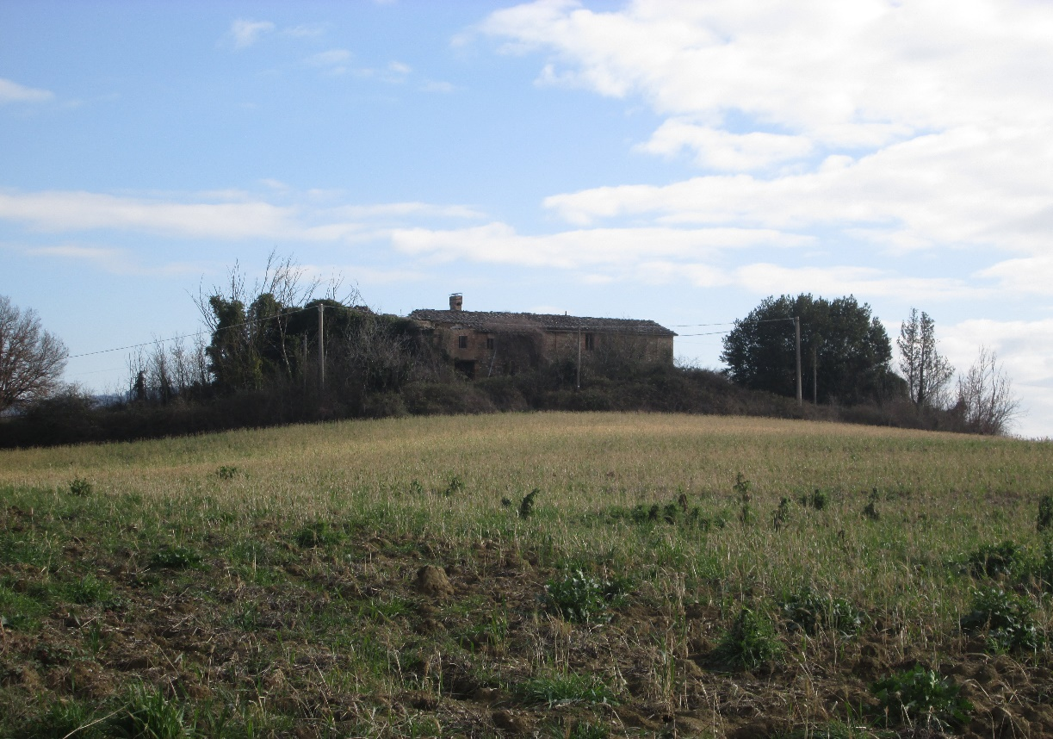
C. Colmartino

VILLA SANTA ELISABETTA

È oggi un podere (Pod.e S. Elisabetta) a quota 332 m; la ricchezza di sorgenti e i numerosi ritrovamenti di monete di epoca romana ne fanno il sito tra i più antichi del borgo, assieme a quello del Castello e de I Palazzi.
È un agiotoponimo che non ha tradito la sua vocazione agricola (oggi vi ha sede un’azienda agricola); la probabile presenza di un insediamento romano è testimoniato anche dalla dicitura Villa che richiama proprio alle villae rusticae romane (fattorie agricole tipiche della divisione terriera di epoca, appunto, romana.
La denominazione Santa Elisabetta è però più recente ed è un richiamo alla proprietà della omonima chiesa perugina, secondo quanto riportato nello Zibaldone ecclesiastico locale del XVII secolo. Nella antichità, peraltro, la probabile denominazione era Villa Collis Beççi, in quanto unico toponimo a riportare la dicitura Villa. La parola Becci si riferisce probabilmente ai maschi della capra qui al tempo chiamati Becci o Becchi. Lo zootoponimo Collis Becci era quindi indicativo di una zona collinare dove forse era possibile la presenza di tali animali.
Poi variamento nominato, per errori di trascrizione (Collebezi, Villa Collis Beçi e altri ancora), va precisato che oltre al terreno vi era una casa con plateola (una piazzola del caseggiato di campagna); ecco quindi che il vocabolo consisteva in un piccolo nucleo abitativo, forse addirittura una villa medievale intesa come insediamento senza mura di cinta.
Oggi nell’attuale abitazione è possibile ammirare un bellissimo portale gotico attraverso cui si accede alla stalla.

IL MONTE

Con i suoi 374 m. è il punto più alto di Colombella ed è un sito di interesse archeologico. Nei primi anni Ottanta del secolo passato vi venne disseppellito un vaso ossuario con all’interno le ossa di un bambino mentre risale agli anni Cinquanta la scoperta di una serie di sepolture con frammenti di laterizi, cocci e ossa e di un falcetto in metallo.
Nei catasti trecenteschi il vocabolo doveva avere una diversa denominazione poiché non se ne trova traccia ma in quello di Ascanio Amici (prima metà del Cinquecento) si trovano censiti i vocaboli Monte Luntini e Monte Luetrino e in quello della chiesa di S. Maria di Colombella il Montis Lucergli.
È il medesimo toponimo, poi chiamato Monte Lucentino, di proprietà degli Oddi.
Durante la II guerra mondiale fu ricovero per gli sfollati.

I PALAZZI

Con il termine palazzi si designavano sia le abitazioni di grandi dimensioni sia i veri e propri palazzi di abitazione dei proprietari terrieri.
Questo luogo, nascosto ed inaspettato, è posto a 303 m. La sua imponente costruzione rappresenta una parte importante della storia di Colombella, da un punto di vista sia archeologico sia artistico sia ecclesiastico. La presenza di sorgenti perenni e il ritrovamento di diverse monete d’epoca romana nella zona compresa tra I Palazzi e la non lontana Villa S. Elisabetta fanno ipotizzare che il luogo fosse abitato sin dall’antichità. Le prime notizie su questa località risalgono al 1163 e sono quelle relative alla chiesa di S. Paterniano che sorgeva nelle vicinanze. Questa chiesa cadde in rovina e a fine XVI sec. era del tutto crollata. Nella facciata principale della casa colonica che si trova nelle vicinanze della splendida dimora de I Palazzi è ancora conservata una formella con l’effige di S. Paterniano (datata 1637).
La storia de I Palazzi è legata alla famiglia Amici di Perugia, che già nel XVI sec. disponeva di una notevole proprietà a Colombella e ai quali si deve probabilmente l’aspetto definitivo del complesso che risulta frutto di progressive edificazioni su vestigia molto antiche. La presenza di due minuscoli corsi d’acqua (tra cui un canalicchio) nelle immediate vicinanze lascia propendere per l’ipotesi che tale nome, Canalicchio, comparso o citato nel passato anche in altre circostanze, fosse l’antico nome del luogo poi mutato in I Palazzi per descriverne l’imponenza abitativa.
Verso la metà del XVII secolo gli Amici decisero di riedificare la vecchia chiesa di S. Paterniano inglobandola però nel loro palazzo, facendone di fatto una cappella gentilizia.
Agli amici subentrarono i Bonucci, ed ora è della famiglia fiorentina Rossi.

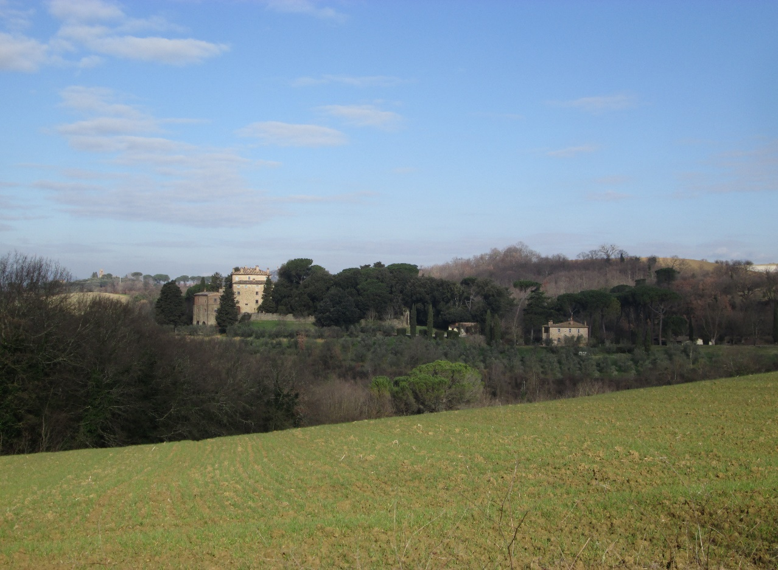
I Palazzi

LA PALAZZETTA

È locata a 308 m. L’etimologia deriva da palatium, molto diffuso nel tardo latino, che indicava una abitazione. È forma diminutiva con connotazione elogiativa di palazzo osservabile con una certa frequenza nel perugino.
Qua oggi si può ancora ammirare la vecchia capanna con i mattoni a presa d’aria.
Nel passato sembra fosse nota anche come Il Palazzuolo e Il Palazzetto.

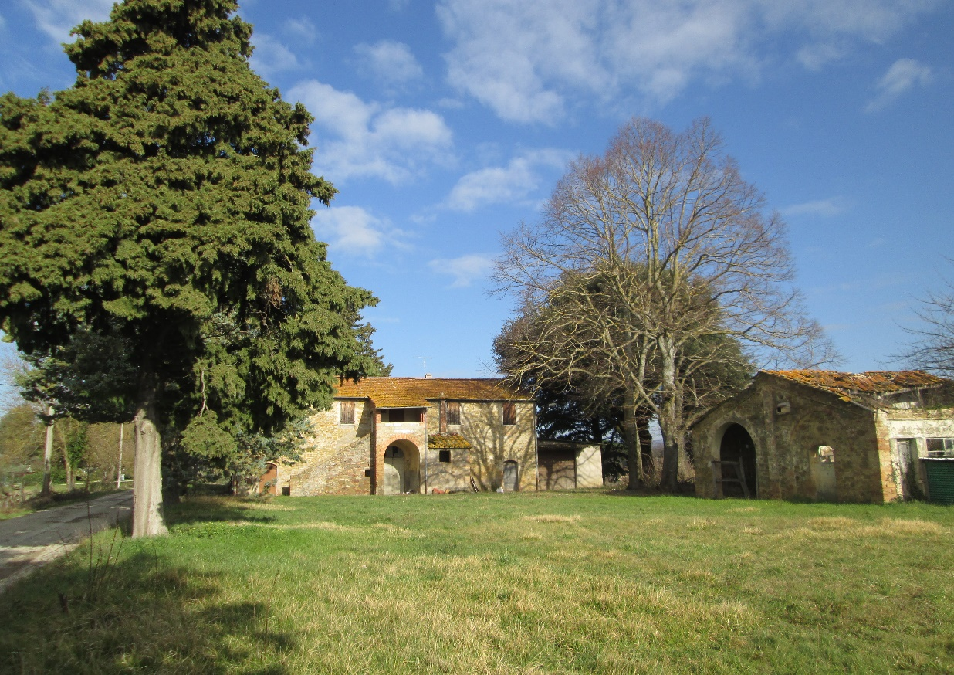
La Palazzetta

LA FONTE

Ai piedi del castello (oggi Villa Colombella), nel luogo che era detto della casella scaricata si trovava il vocabolo La Fonte, a 296 m, nel Seicento di proprietà dei Montesperelli (lo ricorda uno stemma sull’antico camino della casa). È da ritenere che il nome vada attribuito alla presenza di una fonte poco lontana, posta lungo la strada dietro alla Villa, che conduce a Pieve Pagliaccia.
Probabilmente era la fonte del castello medesimo. In precedenza (XV sec.) si parla in alcuni documenti di un vocabolo La fonte dela molglia (la molglia deriva dal latino mollis, a dire acquitrinoso). Verosimilmente è questa.
Oggi è di proprietà degli eredi Piccolomini.

PODERE TORRE

Ristrutturato egregiamente da pochi anni è di proprietà privata.

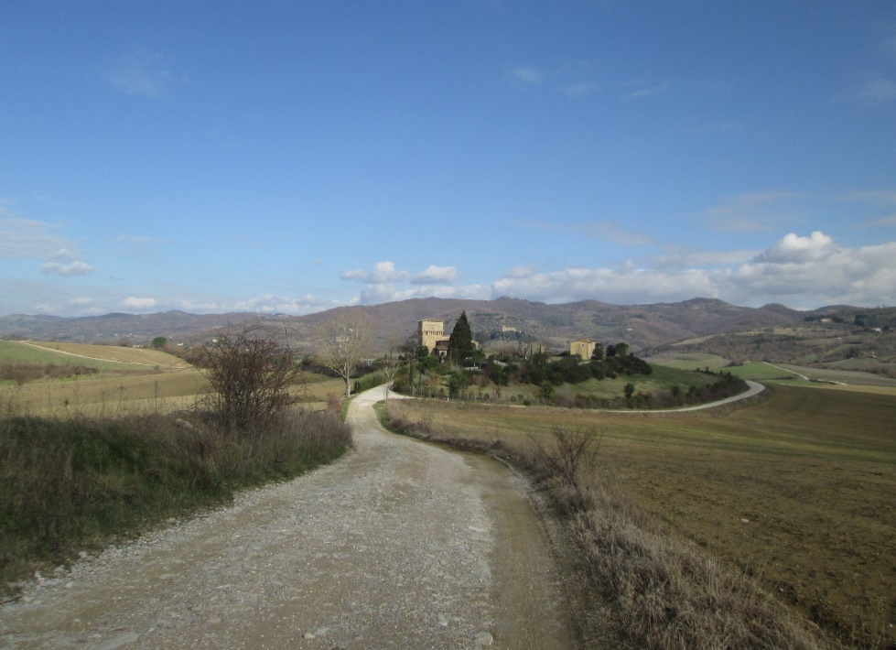

Podere Torre

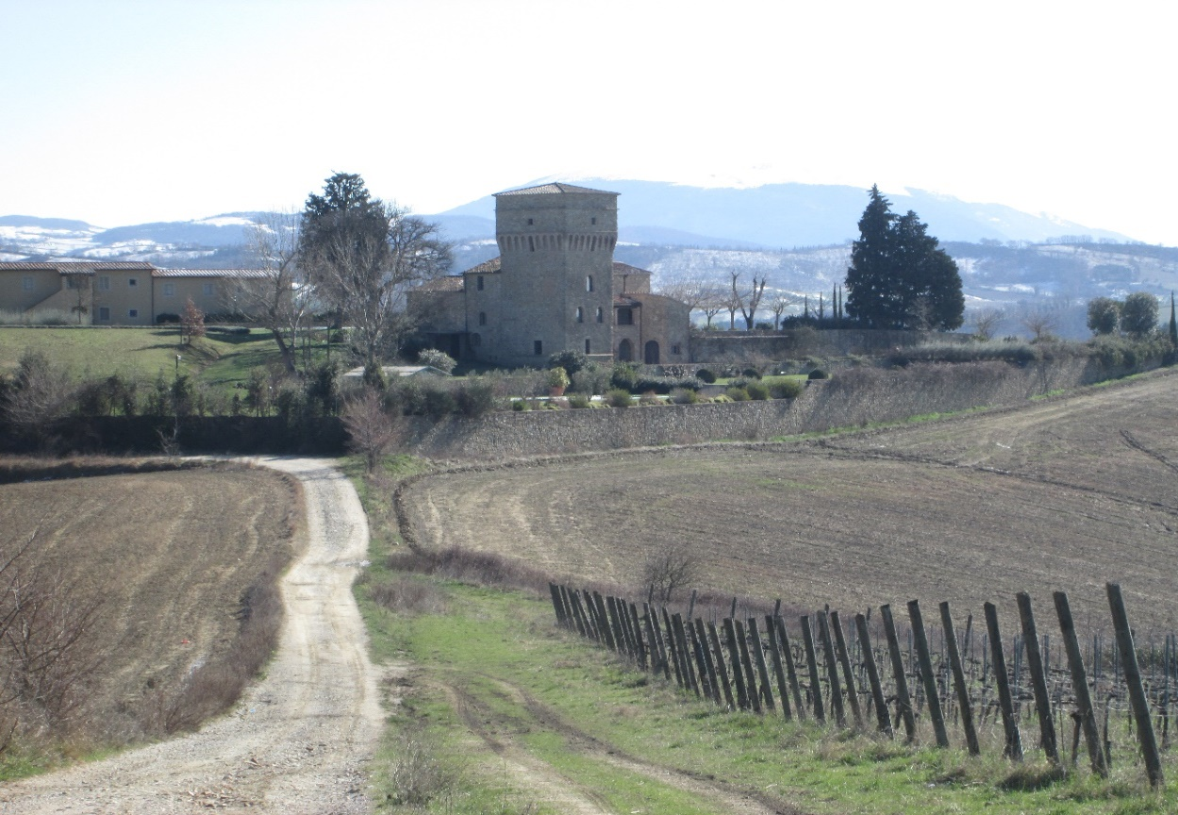

(da: A. Vinti & G. Tomassoli, Storia di Colombella, Morlacchi Editore, 2012)

